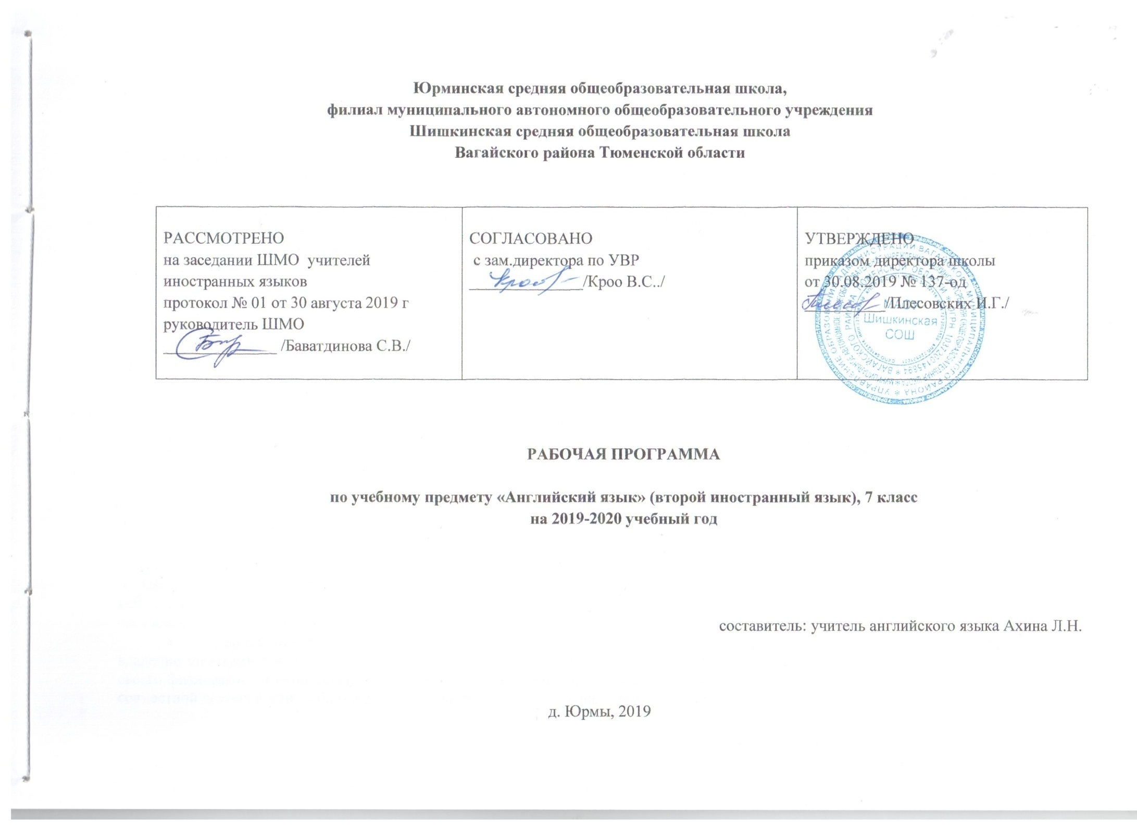

**1.Планируемые результаты освоения учебного предмета**

**Личностные результаты** освоения основной образовательной программы основного общего образования должны отражать:

1) воспитание российской гражданской идентичности: патриотизма, уважения к Отечеству, прошлое и настоящее многонационального народа России; осознание своей этнической принадлежности, знание истории, языка, культуры своего народа, своего края, основ культурного наследия народов России и человечества; усвоение гуманистических, демократических и традиционных ценностей многонационального российского общества; воспитание чувства ответственности и долга перед Родиной;

2) формирование ответственного отношения к учению, готовности и способности обучающихся к саморазвитию и самообразованию на основе мотивации к обучению и познанию, осознанному выбору и построению дальнейшей индивидуальной траектории образования на базе ориентировки в мире профессий и профессиональных предпочтений с учетом устойчивых познавательных интересов, а также на основе формирования уважительного отношения к труду, развития опыта участия в социально значимом труде;

3) формирование целостного мировоззрения, соответствующего современному уровню развития науки и общественной практики, учитывающего социальное, культурное, языковое, духовное многообразие современного мира;

4) формирование осознанного, уважительного и доброжелательного отношения к другому человеку, его мнению, мировоззрению, культуре, языку, вере, гражданской позиции, к истории, культуре, религии, традициям, языкам, ценностям народов России и народов мира; готовности и способности вести диалог с другими людьми и достигать в нем взаимопонимания;

5) освоение социальных норм, правил поведения, ролей и форм социальной жизни в группах и сообществах, включая взрослые и социальные сообщества; участие в школьном самоуправлении и общественной жизни в пределах возрастных компетенций с учетом региональных, этнокультурных, социальных и экономических особенностей;

6) развитие морального сознания и компетентности в решении моральных проблем на основе личностного выбора, формирование нравственных чувств и нравственного поведения, осознанного и ответственного отношения к собственным поступкам;

7) формирование коммуникативной компетентности в общении и сотрудничестве со сверстниками, детьми старшего и младшего возраста, взрослыми в процессе образовательной, общественно полезной, учебно-исследовательской, творческой и других видов деятельности;

8) формирование ценности здорового и безопасного образа жизни; усвоение правил индивидуального и коллективного безопасного поведения в чрезвычайных ситуациях, угрожающих жизни и здоровью людей, правил поведения на транспорте и на дорогах;

9) формирование основ экологической культуры, соответствующей современному уровню экологического мышления, развитие опыта экологически ориентированной рефлексивно-оценочной и практической деятельности в жизненных ситуациях;

10) осознание значения семьи в жизни человека и общества, принятие ценности семейной жизни, уважительное и заботливое отношение к членам своей семьи;

11) развитие эстетического сознания через освоение художественного наследия народов России и мира, творческой деятельности эстетического характера.

**Метапредметные результаты** освоения основной образовательной программы основного общего образования должны отражать:

1) умение самостоятельно определять цели своего обучения, ставить и формулировать для себя новые задачи в учебе и познавательной деятельности, развивать мотивы и интересы своей познавательной деятельности;

2) умение самостоятельно планировать пути достижения целей, в том числе альтернативные, осознанно выбирать наиболее эффективные способы решения учебных и познавательных задач;

3) умение соотносить свои действия с планируемыми результатами, осуществлять контроль своей деятельности в процессе достижения результата, определять способы действий в рамках предложенных условий и требований, корректировать свои действия в соответствии с изменяющейся ситуацией;

4) умение оценивать правильность выполнения учебной задачи, собственные возможности ее решения;

5) владение основами самоконтроля, самооценки, принятия решений и осуществления осознанного выбора в учебной и познавательной деятельности;

6) умение определять понятия, создавать обобщения, устанавливать аналогии, классифицировать, самостоятельно выбирать основания и критерии для классификации, устанавливать причинно-следственные связи, строить логическое рассуждение, умозаключение (индуктивное, дедуктивное и по аналогии) и делать выводы;

7) умение создавать, применять и преобразовывать знаки и символы, модели и схемы для решения учебных и познавательных задач;

8) смысловое чтение;

9) умение организовывать учебное сотрудничество и совместную деятельность с учителем и сверстниками; работать индивидуально и в группе: находить общее решение и разрешать конфликты на основе согласования позиций и учета интересов; формулировать, аргументировать и отстаивать свое мнение;

10) умение осознанно использовать речевые средства в соответствии с задачей коммуникации для выражения своих чувств, мыслей и потребностей; планирования и регуляции своей деятельности; владение устной и письменной речью, монологической контекстной речью;

11) формирование и развитие компетентности в области использования информационно-коммуникационных технологий (далее - ИКТ компетенции); развитие мотивации к овладению культурой активного пользования словарями и другими поисковыми системами;

12) формирование и развитие экологического мышления, умение применять его в познавательной, коммуникативной, социальной практике и профессиональной ориентации.

**Предметные результаты** должно обеспечить:

* приобщение к культурному наследию стран изучаемого иностранного языка, воспитание ценностного отношения к иностранному языку как инструменту познания и достижения взаимопонимания между людьми и народами;
* осознание тесной связи между овладением иностранными языками и личностным, социальным и профессиональным ростом;
* формирование коммуникативной иноязычной компетенции (говорение, аудирование, чтение и письмо), необходимой для успешной социализации и самореализации;
* обогащение активного и потенциального словарного запаса, развитие у обучающихся культуры владения иностранным языком в соответствии с требованиями к нормам устной и письменной речи, правилами речевого этикета.

Предметные результаты в области "Иностранные языки" должны отражать:

1) формирование дружелюбного и толерантного отношения к ценностям иных культур, оптимизма и выраженной личностной позиции в восприятии мира, в развитии национального самосознания на основе знакомства с жизнью своих сверстников в других странах, с образцами зарубежной литературы разных жанров, с учетом достигнутого обучающимися уровня иноязычной компетентности;

2) формирование и совершенствование иноязычной коммуникативной компетенции; расширение и систематизацию знаний о языке, расширение лингвистического кругозора и лексического запаса, дальнейшее овладение общей речевой культурой;

3) достижение допорогового уровня иноязычной коммуникативной компетенции;

4) создание основы для формирования интереса к совершенствованию достигнутого уровня владения изучаемым иностранным языком, в том числе на основе самонаблюдения и самооценки, к изучению второго/третьего иностранного языка, к использованию иностранного языка как средства получения информации, позволяющего расширять свои знания в других предметных областях.

В результате изучения английского языка в  7  классе ученик должен:

1. *знать/ понимать*:

- основные значения изученных лексических единиц; основные способы словообразования;

 - особенности структуры простых предложений, интонацию различных коммуникативных типов предложений;

 - признаки изученных грамматических явлений;

 - основные нормы речевого этикета

 - особенности образа жизни, быта, культуры стран изучаемого языка

2)   *уметь:*

- понимать на слух речь учителя, одноклассников, вести беседу в стандартных ситуациях общения;

- выделять значимую информацию, тему и главные факты прослушанного текста;

- расспрашивать собеседника, задавая простые вопросы и отвечать на вопросы собеседника, опираясь на изученную тематику

- делать краткие сообщения о себе, своей семье, своём друге, своих увлечениях; путешествиях и каникулах;  школе и школьной жизни; родной стране   и стране изучаемого языка; столицах и достопримечательностях;

- читать тексты с пониманием основного содержания, с полным и точным пониманием, оценивая  информацию, выражая своё мнение; выбирая  нужную или интересующую информацию

- заполнять анкеты и формуляры;

- писать поздравление, личное письмо с опорой на образец;

3) *использовать* приобретённые знания и коммуникативные умения в практической деятельности и повседневной жизни для:

 - социальной адаптации;  достижения взаимопонимания в процессе устного и письменного  общения с носителями языка в  доступных школьникам пределах,

  - осознания места и роли родного и изучаемого иностранного языка в полиязычном мире

- приобщения к ценностям мировой культуры.

Планируемые результаты по видам речевой деятельности.

В области говорения

* Начинать, поддерживать разговор, деликатно выходить из разговора, заканчивать общение; поздравлять, выражать пожелания и реагировать на них; вежливо переспрашивать, отказываться, соглашаться;
* Запрашивать и сообщать практическую информацию («кто?», «что?», «где?», «когда?», «куда?», «как?», «с кем?», «почему?»), переходя с позиции спрашивающего на позицию отвечающего;
* Обращаться с просьбой и выражать готовность/ отказ ее выполнить;
* Выражать свою точку зрения, выражать согласие/ несогласие с мнением партнера;
* изложить основное содержание прочитанного или прослушанного текста;
* высказываться о фактах и событиях, используя такие типы речи, как повествование, сообщение, описание;
* делать сообщения по результатам проведенной проектной работы;

     В области аудирования

* понимать основное содержание несложных аутентичных текстов, относящихся к различным коммуникативным типам речи;
* выборочно понимать нужную или интересующую информацию в сообщениях прагматического характера с опорой на языковую догадку, контекст;

  В области чтения

* читать и понимать основное содержание аутентичных художественных и научно-популярных текстов
* читать с полным пониманием несложные аутентичные тексты, ориентированные на предметное содержание речи на этом этапе, на основе языковой и контекстуальной догадки);
* читать текст с выборочным пониманием нужной информации (просмотреть текст или несколько коротких текстов и выбрать нужную информацию);

  В области письма

* делать выписки из текста;
* составлять план текста;

писать краткое поздравление (с днем рождения, с Новым годом);

* писать короткое личное письмо с опорой на образец;
* заполнять анкеты, бланки;

**2.СОДЕРЖАНИЕ УЧЕБНОГО ПРЕДМЕТА**

В основу определения содержания обучения положен анализ реальных или возможных потребностей учащихся в процессе общения. Программа вычленяет круг тем и проблем, которые рассматриваются внутри учебных ситуаций, определенных на каждый год обучения. При этом предполагается, что учащиеся могут сталкиваться с одними и теми же темами на каждом последующем этапе обучения, что означает их концентрическое изучение. При этом, естественно, повторное обращение к той же самой тематике предполагает ее более детальный анализ, рассмотрение под иным углом зрения, углубление и расширение вопросов для обсуждения, сопоставление аналогичных проблем в различных в англоязычных странах, а также в родной стране учащихся.

Сферы общения и тематика, в рамках которых происходит формирование у учащихся способности использовать английский язык для реальной коммуникации, участия в диалоге культур, должны соотноситься с различными типами текстов. В большинстве своем в УМК включаются аутентичные тексты, безусловно подвергшиеся необходимой адаптации и сокращению на начальном этапе обучения. Они представляют собой отрывки из художественных произведений английских и американских авторов, статьи из журналов, газет, различные инструкции, программы, списки, странички из путеводителей, а также тексты из всемирной сети Интернет.

Содержания обучения включает следующие компоненты:

1.сферы общения

2.навыки и умения коммуникативной компетенции

-речевая компетенция (умения аудирования, чтения, говорения, письменной речи)

-языковая компетенция ( умения аудирования, чтения, говорения, письменной речи)

-социокультурная компетенция (социокультурные знания и навыки вербального и невербального поведения)

-учебно-познавательная компетенция (общие и специальные учебные навыки, приемы учебной работы)

-компенсаторная компетенция (знания приемов компенсации и компенсаторные умения).

|  |  |
| --- | --- |
| **Тема** | **Содержание учебной темы** |
| Путешествие в России и за границей | Достопримечательности Лондона. Повторение прошедшей формы правильных и неправильных глаголов; Достопримечательности Москвы. Оборот to be going to в прошедшем времени; Модальный глагол can(could), его отрицательная форма; Образование вопросов в прошедшем времени; Образование отрицаний в прошедшем времени; Специальные вопросы в прошедшем времени. Артикль и географические названия; Работа с текстом «Куда люди путешествуют и почему». |
| Посещаем Британию | Употребление глагола have got, его формы; Употребление слов в значение «много», «мало»; Словообразование с помощью суффиксов –er, -y, -ly и путем конверсии; Введение новой лексики. Некоторые достопримечательности Лондона; Развитие умений поискового чтения. Конструкция as… as (так же…как); Степени сравнения прилагательных; Достопримечательности городов мира. |
| Биография | Способы образования отрицаний; Порядковые числительные. Развитие умений изучающего чтения. Анкета; Специальные вопросы в косвенной речи; Абсолютная форма притяжательных местоимений; Общие вопросы в косвенной речи; Образование множественного числа имен существительных (исключения из правил); Пересказ теста Бритни Спирс. Образование множественного числа имен существительных; Придаточные определительные предложения. |
| Традиции и праздники | Прошедшее продолженное время; Работа над текстом Праздники в Британии (часть1, 2, 3); Сравнение форм прошедшего простого и прошедшего длительного времен; Описание весенних праздников; Чтение фраз, предложений, микротекстов на базе знакомой лексики. |
| Мир вокруг нас | Неопределенные местоимения (Somebody, anybody, nobody); Образование будущего времени (+,-,? Предл.); Оборот to be go­ing to; Введение лексики по теме Погода; Придаточные предложения времени и условия; Введение новой лексики. Работа с текстом Пасхальные каникулы Джона; Развитие умений в аудировании. Сравнение придаточных времени и условия с придаточными изъяснительными; Составление диалогов по теме Любимое время года. Наречия в придаточных предложениях времени. |
| Как мы выглядим | Конструкция to be able to. Введение лексики по теме «Части тела»; Словообразование с префиксом un- и суффиксом -ful; Модальные глаголы must/mustn't, should /shouldn't; Модальный глагол may. Вопросительные предложения с глаголами (May I use your pen?); Разделительные вопросы; Разделительные вопросы с вспомогательными глаголами; Введение новой лексики. Работа с текстом «Одежда». |
| В школе и дома | Введение новой лексики по теме Школьные принадлежности. Исчисляемые и неисчисляемые имена существительные; Ответы на разделительные вопросы; Употребление глаголов-синонимов say, tell, speak, talk; Система образования в Англии и Уэльсе (часть 1). Значимое отсутствие артикля в фразах to go to school и т.д.; Школьные предметы; Система образования в Англии и Уэльсе (часть 2); Сравнение английской и русской систем образования; Послелоги; Употребление слов such и so. Вопросы к подлежащему. |

**3.Тематическое планирование с указание количества часов, отводимых на освоение каждой темы**

|  |  |  |
| --- | --- | --- |
| **Тема раздела / количество часов** | **№ урока** | **Тема урока/количество часов** |
| Travelling in Russia and Abroad  Путешествия в России и заграницей (10 часов) | 1 | Посещение разных стран и городов. Достопримечательности. / 1 час |
| 2 | Воспоминания о путешествиях. / 1 час |
| 3 | Отдых летом. / 1 час |
| 4 | Географические названия. / 1 час |
| 5 | Причины путешествий. / 1 час |
| 6 | Аудирование .Говорение. / 1 час |
| 7 | Чтение .Письмо. / 1 час |
| 8 | Лексико-грамматические Упражнения. / 1 час |
| 9 | Домашнее чтение . / 1 час |
| 10 | Контрольная работа №1. / 1 час |
| Visiting Britain.  Посещаем Британию (10часов) | 11 | Поездка за границу. / 1 час |
| 12 | Крупные города Англии. Озерный край. / 1 час |
| 13 | Объекты городской структуры. / 1 час |
| 14 | Сопоставление людей, предметов и других объектов. / 1 час |
| 15 | Объекты культуры мирового значения. / 1 час |
| 16 | Аудирование.Говорение . / 1 час |
| 17 | Чтение .Письмо. / 1 час |
| 18 | Лексико-грамматические упражнения. / 1 час |
| 19 | Домашнее чтение . / 1 час |
| 20 | Контрольная работа №2. / 1 час |
| Biography  Биография (10 часов) | 21 | Биографические сведения о конкретном человеке. / 1 час |
| 22 | Абсолютные притяжательные местоимения. / 1 час |
| 23 | Колледжи и университеты Великобритании. / 1 час |
| 24 | Сведения об известных людях. / 1 час |
| 25 | Придаточные определительные предложения . / 1 час |
| 26 | Аудирование . / 1 час |
| 27 | Говорение. Чтение. / 1 час |
| 28 | Лексико-грамматические упражнения. / 1 час |
| 29 | Домашнее чтение./ 1 час |
| 30 | Контрольная работа № 3./ 1 час |
| Traditions, Holidays, Festivals  Традиции и праздники (9 часов) | 31 | Прошедшее продолженное время./ 1 час |
| 32 | Текст «Праздники и фестивали Великобритании »./ 1 час |
| 33 | Сравнение времен: простое прошедшее и прошедшее продолженное./ 1 час |
| 34 | Текст « Праздники и фестивали Великобритании »./ 1 час |
| 35 | Аудирование. Говорение./ 1 час |
| 36 | Письмо. Лексико - грамматические упражнения./ 1 час |
| 37 | Чтение. Домашнее чтение./ 1 час |
| 38 | Контрольная работа №4./ 1 час |
| 39 | Закрепление изученного материала./ 1 час |
| It’s a Beautiful World  Мир вокруг нас (9часов) | 40 | Празднование дня рождения королевы./ 1 час |
| 41 | Разговор в интернете. Описание погоды./ 1 час |
| 42 | Прогноз погоды./ 1 час |
| 43 | Любимое время года./ 1 час |
| 44 | Аудирование . Говорение./ 1 час |
| 45 | Чтение .Домашнее чтение./ 1 час |
| 46 | Письмо. Лексико-грамматические упражнения./ 1 час |
| 47 | Контрольная работа №5./ 1 час |
| 48 | Закрепление пройденного материала./ 1 час |
| The Way We Look  Как мы выглядим (9часов) | 49 | Части тела человека./ 1 час |
| 50 | Описание внешности./ 1 час |
| 51 | Черты характера./ 1 час |
| 52 | Разделительный вопрос. Предметы одежды./ 1 час |
| 53 | Работа с текстом «Одежда»./ 1 час |
| 54 | Аудирование . Говорение./ 1 час |
| 55 | Письмо.Лексико- грамматические упражнения./ 1 час |
| 56 | Чтение .Домашнее чтение./ 1 час |
| 57 | Контрольная работа №6./ 1 час |
| In and out of School  В школе и дома (11 часов) | 58 | Школьные принадлежности./ 1 час |
| 59 | Школы в Англии и Уэльсе (1)./ 1 час |
| 60 | Школы в Англии и Уэльсе (2)./ 1 час |
| 61 | Школы в России./ 1 час |
| 62 | Телефонный разговор. Вопросы к подлежащему./ 1 час |
| 63 | Аудирование .Говорение./ 1 час |
| 64 | Письмо. Лексико-грамматические упражнения ./ 1 час |
| 65 | Контрольная работа № 7 / 1 час |
| 66 | Закрепление пройденного материала./ 1 час |
| 67 | Итоговый контрольный тест./ 1 час |
| 68 | Повторение пройденного материала./ 1 час |